Д/з от 30.01, 31.01.
1) Соедините стрелочками паузы и соответствующие им длительности.
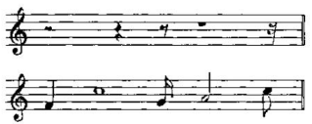
2) Решите примеры с паузами.
